BLINDLE lautapeli
Sisältö:
- Puinen pelilauta
- 16 nappulaa, 4 jokaista väriä/muotoa
- 2 arpakuutiota
BLINDLE-pelin päämääränä on, siirtää kaikki neljä omaa pelinappulaa kerran pelilaudan ympäri ja tuoda ne maaliin. Samalla kukin pelaaja yrittää lähettää vastustajiensa nappulat takaisin lähtöalueelle.
Jokainen pelaaja valitsee 4 samanväristä/-muotoista nappulaa ja sijoittaa ne vastaavalle lähtöalueelle vasempaan alakulmaan. Jos pelissä on ainoastaan 2 pelaajaa, voivat he pelata myös kahdella nappulajoukkueella.
Jokainen pelaaja heittää yhtä arpakuutiota ja korkeimman numeron saanut aloittaa pelin. Pelaajalla on vuorollaan oikeus heittää arpakuutiota kerran ja siirtää nappulaansa. Arpakuution numero 6 antaa pelaajalle aina oikeuden yhteen ylimääräiseen heittoon. Pelaajan pitää saada numero 6 ennen kuin hän voi siirtää nappulaansa lähtöalueelta lähtöympyrään (koholla).
Aloittajan vasemmalla puolella istuva pelaaja on seuraavana vuorossa.
Esimerkki A
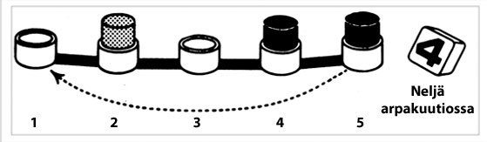
1. Pelinappulasi tulee tähän
2. Vastustajan nappula
3. Tyhjä rengas
4. Oma nappula
5. Siirrettävä nappula
Nappuloita siirretään myötäpäivään niin monta askelta kuin arpakuutio osoittaa. Kaikki ympyrät lasketaan riippumatta siitä, ovatko ne tyhjiä tai varattuja (esimerkki A).
Esimerkki B
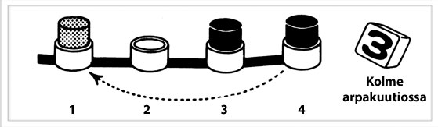
1. Vastustajan nappulan täytyy palata kotipesään
2. Tyhjä rengas
3. Oma nappula
4. Siirrettävä nappula
Jos nappulaa siirtäessäsi joudut vastustajan varaamalle ympyrälle, vastustajan nappula joutuu palaamaan lähtöalueelle ja aloittamaan sieltä uudelleen (esimerkki B).
Lähtöalueella oleva nappula voidaan siirtää lähtöympyrään vain, kun pelaaja heittää numeron 6. Jos lähtöympyrässä tällöin on vastustajan nappula, palaa se omalle lähtöalueelleen.
Kun pelaaja saa numeron 6 voi hän joko siirtää jo radalla olevaa nappulaa tai valita uuden nappulan peliradalle. Kun pelaajalla on radalla useampia nappuloita, hän voi siirtää mitä tahansa omista nappuloistaan. Pelaaja voi myös jättää siirtämättä, jos katsoo sen olevan eduksi.
Esimerkki C
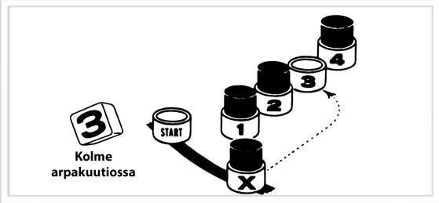
Kun kaikki nappulat ovat kiertäneet peliradan, ne tulevat maalialueelle, joka on koholla peliradan keskellä. Nappuloita voidaan siirtää myös maalialueella. Esimerkki C. Nappula sijaitsee ympyrässä 1. Kun pelaaja saa numeron 3, pelaaja voi siirtää nappulan paikkaan 4.
Maalialueelle pääsee vain tasaluvulla, ja voittaja on se pelaaja joka ensimmäisenä saa kaikki 4 nappulaansa maaliin.

Myynti ja markkinointi:
Aviris / Näkövammaisten liitto ry
Käyntiosoite: Postiosoite:
Marjaniementie 74 PL 31
00930 HELSINKI 00030 IIRIS
Puh. (09) 3960 4700
Fax. (09) 3960 4310 Internet: www.aviris.fi

